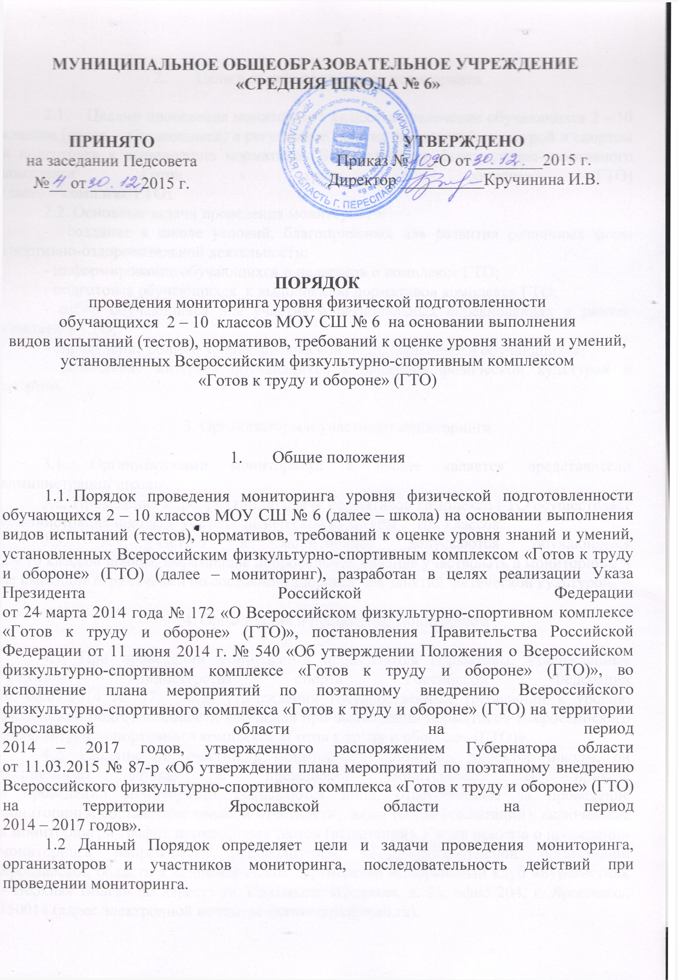

- Цели и задачи проведения мониторинга

  - Целями проведения мониторинга являются вовлечение обучающихся 2 – 10 классов (далее – обучающиеся) в регулярные занятия физической культурой и спортом и подготовка к выполнению нормативов Всероссийского физкультурно-спортивного комплекса «Готов к труду и обороне» (ГТО)
(далее – комплекс ГТО).
2.2. Основные задачи проведения мониторинга:
- создание в школе условий, благоприятных для развития различных форм спортивно-оздоровительной деятельности;
- информирование обучающихся и педагогов о комплексе ГТО;
- подготовка обучающихся к выполнению нормативов комплекса ГТО;
- отбор обучающихся для участия в региональных соревнованиях в рамках комплекса ГТО;
- определение общего уровня физической подготовленности обучающихся;
- повышение интереса обучающихся к занятиям физической культурой и спортом.

3. Организаторы и участники мониторинга

3.1. Организаторами мониторинга в школе является представители администрации школы.
3.2. Проведение мероприятий по сдаче нормативов комплекса ГТО осуществляет администрация школы и учителя физической культуры 2-10х классов.
3.3. К участию в мониторинге допускаются обучающиеся
2 – 10 классов школы, выразившие добровольное желание участвовать в мониторинге и не имеющие ограничений по состоянию здоровья для занятий физической культурой.

4. Организация и проведение мониторинга

4.1. При проведении мониторинга применяются нормативы, утверждённые приказом Министерства спорта Российской Федерации
от 08.07.2014 № 575 «Об утверждении государственных требований к уровню физической подготовленности населения при выполнении нормативов Всероссийского физкультурно-спортивного комплекса «Готов к труду и обороне» (ГТО)».
4.2. Решение об участии в мониторинге принимает директор школы, он подписывает приказ о проведении мониторинга. В приказе
о проведении мониторинга указываются лица, ответственные за проведение мониторинга, составление сводной отчетности, виды тестов (испытаний), включенные в мониторинг, и график прохождения тестов (испытаний). Копия приказа о проведении мониторинга направляется руководителем общеобразовательной организации Ярославской области в некоммерческое партнерство «Спортивный клуб «Буревестник – Верхняя Волга» по адресу: ул. Салтыкова-Щедрина, д. 21, офис 204, г. Ярославль, 150014 (адрес электронной почты: sc-burevestnik@mail.ru).
4.3. Общее количество тестов (испытаний), включенных в мониторинг, для каждой возрастной группы (ступени комплекса ГТО) зависит от наличия в школе условий для
их приема. Общее количество тестов (испытаний), включенных в мониторинг, не должно быть меньше общего количества тестов, сдача которых необходима для представления к бронзовому знаку соответствующей ступени на основании положений приказа Министерства спорта Российской Федерации от 08.07.2014 № 575 «Об утверждении государственных требований к уровню физической подготовленности населения при выполнении нормативов Всероссийского физкультурно-спортивного комплекса «Готов к труду и обороне».
4.4. Мониторинг проводится в течение учебного года во время уроков по физической культуре и во внеучебное время.
4.5. Школа организуют работу по подготовке обучающихся к выполнению испытаний комплекса ГТО.
4.6. Результат обучающегося, показанный им при выполнении испытания (теста), объявляется обучающемуся и заносится в протокол по виду испытаний, форма которого утверждается агентством по физической культуре и спорту Ярославской области.
4.7. По итогам проведения всех испытаний (тестов), входящих в мониторинг, учителями физической культуры составляется сводный протокол по классу (отдельной возрастной группе), который передается администратору школы, ответственному за подготовку сводного протокола результатов мониторинга в школе, в течение 3 рабочих дней с момента его составления.
4.8. Копии сводных протоколов направляются в некоммерческое партнерство «Спортивный клуб «Буревестник – Верхняя Волга» в течение
5 рабочих дней с момента составления данных протоколов.
4.9. Обучающиеся, показавшие при выполнении испытаний (тестов) результаты, соответствующие значениям нормативов, установленным приказом Министерства спорта Российской Федерации от 08.07.2014
№ 575 «Об утверждении государственных требований к уровню физической подготовленности населения при выполнении нормативов Всероссийского физкультурно-спортивного комплекса «Готов к труду и обороне», представ-
ляются к награждению дипломами и знаками 1, 2 или 3 степени. При этом диплом и знак 1 степени вручаются обучающемуся, сдавшему тесты на золотой знак, 2 степени – на серебряный знак и 3 степени –
на бронзовый знак.
4.10. Подготовку дипломов и знаков 1, 2 или 3 степени обеспечивает некоммерческое партнерство «Спортивный клуб «Буревестник – Верхняя Волга».
4.11. Результаты обучающегося, показанные в ходе мониторинга, не могут ухудшать его отметку по предмету «Физическая культура».
4.12. Результаты мониторинга не являются официальным тестированием по комплексу ГТО.

5. Обеспечение безопасности участников

5.1. Мониторинг проводится на объектах спортивной инфраструктуры школы, отвечающих требованиям соответствующих нормативных правовых актов, действующих на территории Российской Федерации и направленных на обеспечение общественного порядка и безопасности обучающихся, при наличии актов готовности спортивных сооружений школы к проведению физкультурно-спортивных мероприятий, утвержденных в установленном законом порядке.
5.2. На этапах подготовки к выполнению видов испытаний (тестов)
и непосредственного их выполнения обучающимися осуществляется медицинский контроль.

